XIX CONCURS DE PINTURA RÀPIDA
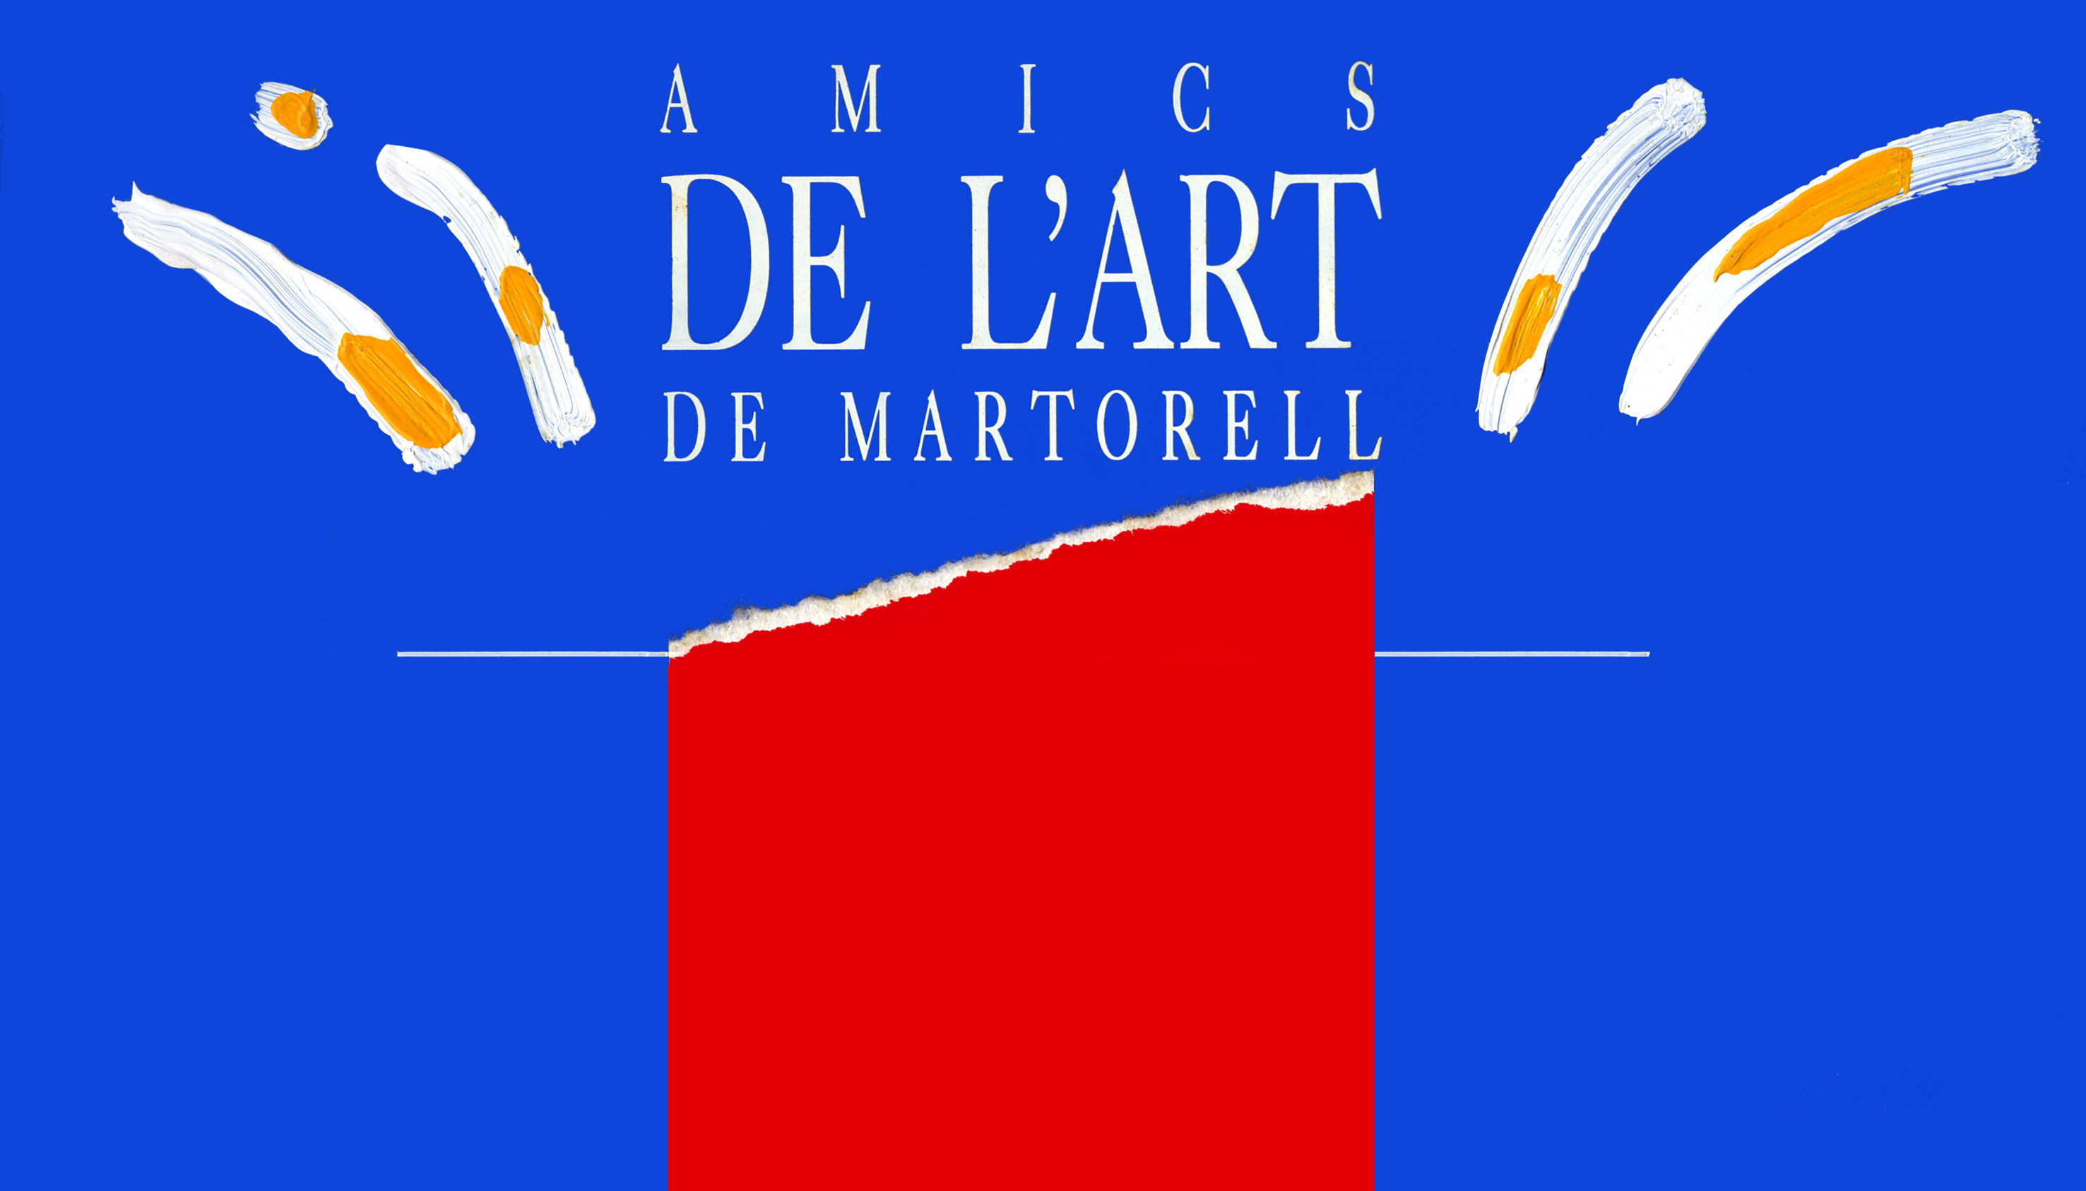
PONT DEL DIABLE DE MARTORELL

L’Associació d’Amics de l’Art de Martorell, organitza pels propers dies 4 i 5 de Juny del 2011, el mencionat Concurs de Pintura Ràpida, dins de les festes que durà a terme l’Associació de Veïns de Pont del Diable, amb el suport de l’Ajuntament de Martorell, Solvay , altres empreses i entitats del nostre poble, que són els que conformen els premis d’adquisició.
Enguany , el premi especial està dedicat al Món de la Química IUPAC – UNESCO (any internacional de la Química Práctica), per optar a aquest premi el tema haurà d’estar vinculat al món de la química.

PREMIS
PREMIS LOCALS

Premi Jaume Amat 750 €
Premi Any internacional de la
química IUPAC-UNESCO 600 €

MÉS DE 18 ANYS

Hotel Manel 500 €
Jaume Estrada 500 €
Pintures Martorell 400 €
Alvaro Gonzàlez Teràn 375 €
Adrià Arqué 350 €
Consulting Canarias logistic SL. 350 €
Palou advocats 350 €
Intempore 350 €
Eduard Viver 300 €
Jesús Gonzàlez Teràn 300 €
Rosa Pidemunt 300 €
Ind.painting disseny 300 €
El Celler d’en Xavi 300 €
1er premi 250 €
2 on premi 200 €
3 er premi 150 €
Premi artista soci Amics de l’Art 100 €

PREMIS MENORS DE 18 ANYS

1er premi 150 €
2on premi 100 €
Fins a 15 anys 75 €
Fins a 10 anys 50 €

Els premis i adquisicions quedaran en propietat de l’entitat organitzadora i dels seus patrocinadors, amb la transmissió de tots els drets que la propietat intel·lectual i artística impliquen: edició, exposició, reproducció, etc.

TEMA: S’haurà de fer referència a qualsevol dels barris del Pont del Diable i de la Vila de Martorell, en el cas del premi especial “ any internacional de la química” IUPAC el tema serà vinculat a la Química. Els participants que vulguin fer els 2 temes, podran segellar 2 teles (una per cada tema).

TÈCNICA: Cada artista escollirà lliurement la tècnica i l’estil que es vulgui. Les obres hauran de ser signades per l’autor, les mides de l’obra seran lliures. Aquestes hauran de ser blanques o bé preparades amb una capa de color uniforme, HAURAN DE PORTAR SUPORT RÍGID.

INSCRIPCIÓ I RECEPCIÓ DE LES OBRES: La inscripció i segellat de les teles es farà els dies 4 i 5 de Juny, de les 9 a les 11 del matí al pati de “Ca l’Oller”, C/. Cambreta núm. 3. Els participants i acompanyants podran gaudir d’un esmorzar al mateix convidats pels Amics de l’Art de Martorell. PODRAN PARTICIPAR TOTS ELS ARTISTES QUE HO DESITGIN. La recepció de les obres serà, de les 13h. a les 14:30h, al pati de “Ca l’Oller”. Les obres segellades el dia 4 es podran entregar també el dia 5.
S’admetrà 2 obres per participant, tan sols en el cas que sigui una de cada tema: a/ barris de la Vila, b/ any internacional de la química. A cada autor se li donarà un rebut acreditatiu de l’obra lliurada.

JURAT: Estarà format per personalitats de l’àmbit artístic i cultural. El veredicte inapel·lable es farà públic el dia 13 de Juny.

EXPOSICIÓ: Del 17 de Juny al 3 de Juliol, a l’Escola Ca l’Oller, C/ Cambreta nº 3.
Horaris: Dilluns a divendres de 18 a 21 hores.
Dissabtes i festius de 11 a 14 hores i de 18 a 21 hores.

LLIURAMENT DE PREMIS: Es farà el dia 24 de juny a les 13h. a la plaça de la Creu (davant del restaurant Manel). Si no es fa la recollida del premi en la data fixada (per l’autor o persona delegada) aquest serà destinat al fons de l’associació.

RECOLLIDA D’OBRES: El diumenge 3 de Juliol de les 18 fins a les 21 h. I a partir del 24 de setembre de 18 a 20h. de dilluns a dijous i fins a final d’any trucar als telèfons de contacte.
Les obres no retirades en aquestes dates quedaran en propietat de l’associació, i es destinaran a fins benèfics.

Telèfons de contacte: 93 776 56 74 - 93 774 09 19 - (93 775 37 71 de 18 a 21 hores de dilluns a dijous) per a qualsevol consulta.

